**TRƯỜNG ĐẠI HỌC PHÚ XUÂN**

**KHOA CÔNG NGHỆ & KINH DOANH**



**NGÀNH CÔNG NGHỆ THÔNG TIN**

BÁO CÁO ĐỒ ÁN HỌC PHẦN

**QUẢN TRỊ MẠNG**

**GV: Nguyễn Đình Hoa Cương**

**Sinh viên thực hiện:**

**Nguyễn Minh Tâm**

**Trần Ngọc Nhật Trường**

**Đinh Đức Việt**

**Lê Viết Bảo Phong**

**Hồ Đắc Anh Kiệt**

Học Kỳ: Spring

Năm học: 2023-2024

**HUẾ, 4/2024**

# MỤC LỤC

MỤC LỤC I

PHẦN 1: THIẾT KẾ MẠNG 1

1.1 Phân chia địa chia địa chỉ IP 1

1.2 Thiết kế sơ đồ mạng 1

1.3 Cấu hình thông số mạng 1

PHẦN 2: XÂY DỰNG MẠNG 3

2.1 Cấu hình bộ định tuyến 3

2.2 Cấu hình giao thức định tuyến 5

PHẦN 3: XÂY DỰNG HỆ THỐNG THÔNG TIN WEB 10

3.1 Hệ quản trị nội dung Joomla 10

3.2 Cài đặt web 11

3.2.1 Trang web tmdt.vn 11

3.2.2 Trang web svpxu.info 12

3.2.3 Trang web của học phần thiết kế Web 12

3.3 Triển khai DNS 12

3.4 Triển khai Virtual hosting 15

**DANH MỤC THUẬT NGỮ**

|  |  |
| --- | --- |
| **STT** | **Thuật ngữ** |
| 1 | DC – Domain Controller |
| 2 | TCP/IP |
| 3 | HTTP/HTTPS |
| 4 | Subnet mask |
| 5 | Gateway |
| 6 | DHCP |
| 7 | DNS |
| 8 | WEB Server |
| 9 | Routing – Router |
| 10 | CMS – Content Management System |
| 11 | LAN – WAN – INTERNET |
| 12 | SNAT – DNAT - Firewall |

# PHẦN 1: THIẾT KẾ MẠNG

## 1.1 Phân chia địa chia địa chỉ IP

## 1.2 Thiết kế sơ đồ mạng

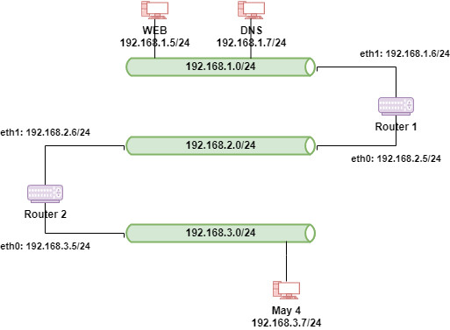

Hình 1: Sơ đồ mạng của hệ thống

## 1.3 Cấu hình thông số mạng

Bảng 1: Cấu hình thông số thiết bị mạng

|  |  |  |
| --- | --- | --- |
| **STT** | **Thiết bị** | **Mô tả** |
| 1 | VMnet1 | 192.168.1.0/24  IP tĩnh – host only |
| 2 | VMnet2 | 192.168.2.0/24  IP tĩnh – host only |
| 3 | VMnet3 | 192.168.3.0/24  IP tĩnh – host only |
| 4 | (May05)DNS | Card mạng: VMNet1  192.168.1.7/24 |
| 5 | (May03)WEB | Card mạng: VMNet1  192.168.1.5/24; |
| 6 | May01  (router1) | eth0: 192.168.2.5/24 – VMnet2  eth1: 192.168.1.6/24 – VMnet1 |
| 7 | May02  (router2) | eth0: 192.168.3.5/24 – VMnet3  eth1: 192.168.2.6/24 – VMnet2 |
| 8 | May04 | eth0: 192.168.3.7/24  DNS: 192.168.1.7 |

# PHẦN 2: XÂY DỰNG MẠNG

## 2.1 Cấu hình bộ định tuyến

1. **Router 1 (May01):**
   * **Interface eth0:**
     + Địa chỉ IP: 192.168.2.5/24
     + Kết nối tới VMnet2
     + 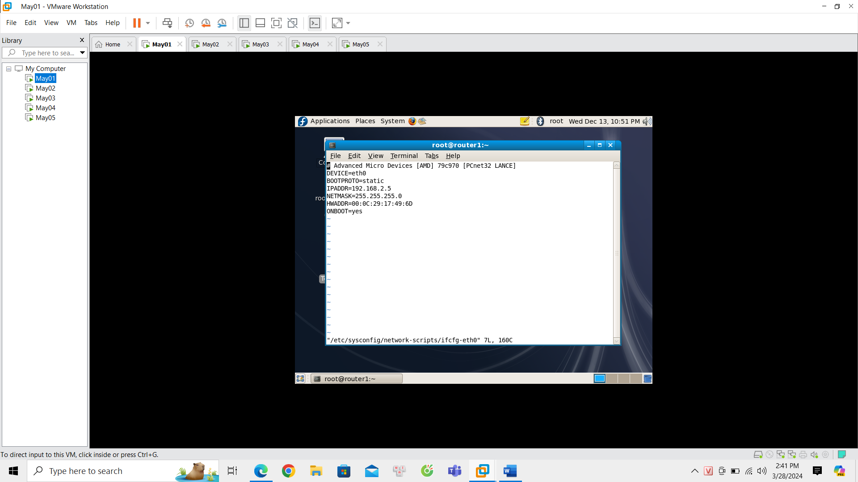

Hình 2: Sơ đồ mạng của hệ thống

* + **Interface eth1:**
    - Địa chỉ IP: 192.168.1.6/24
    - Kết nối tới VMnet1

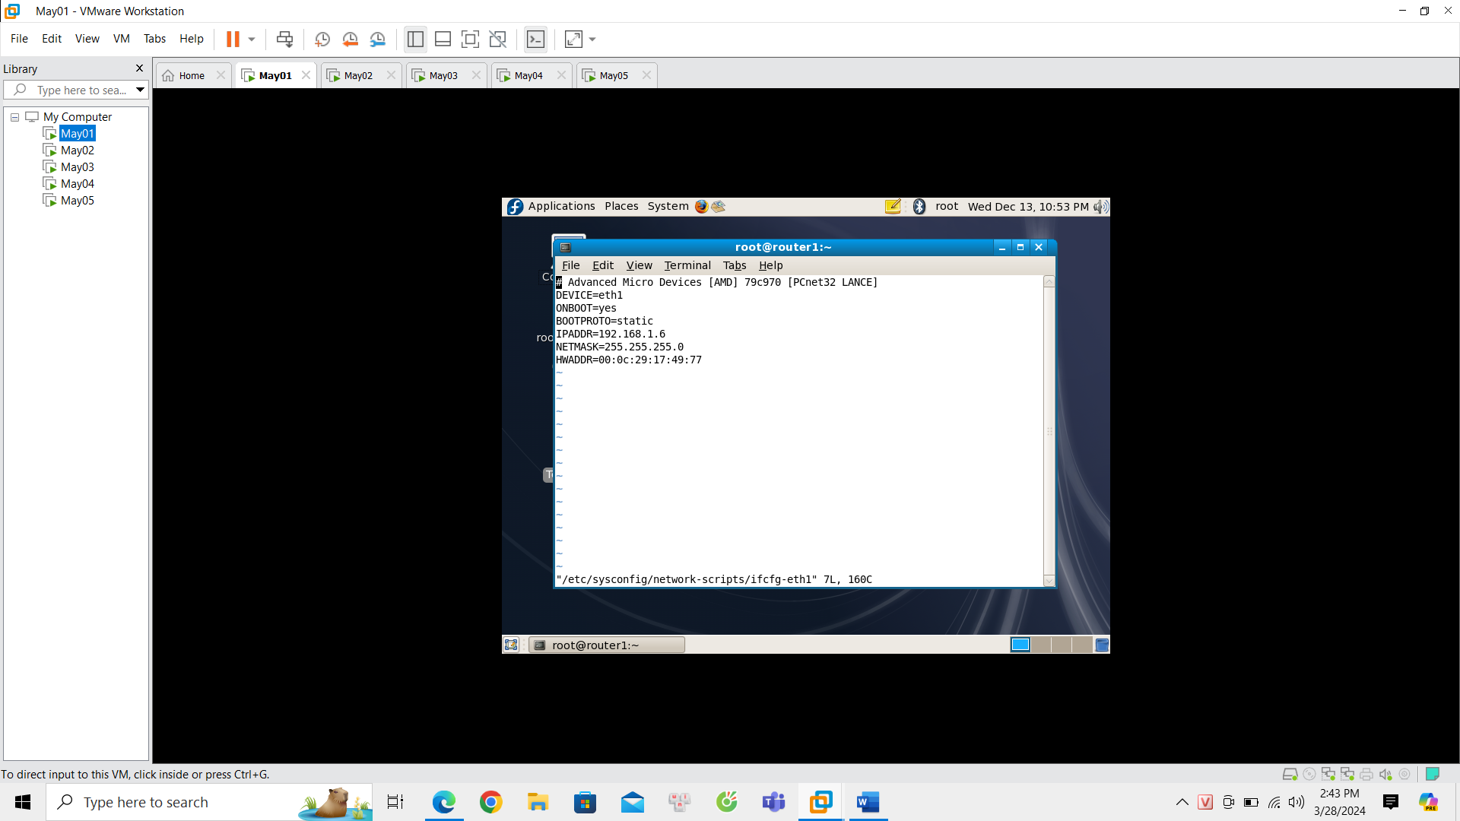

1. **Router 2 (May02):**
   * **Interface eth0:**
     + Địa chỉ IP: 192.168.3.5/24
     + Kết nối tới VMnet3
     + 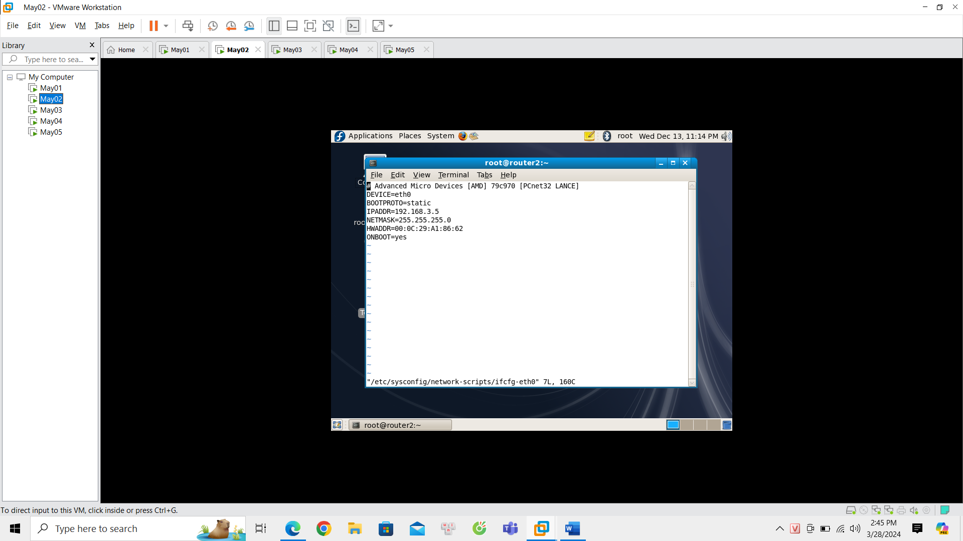
   * **Interface eth1:**
     + Địa chỉ IP: 192.168.2.6/24
     + Kết nối tới VMnet2
     + 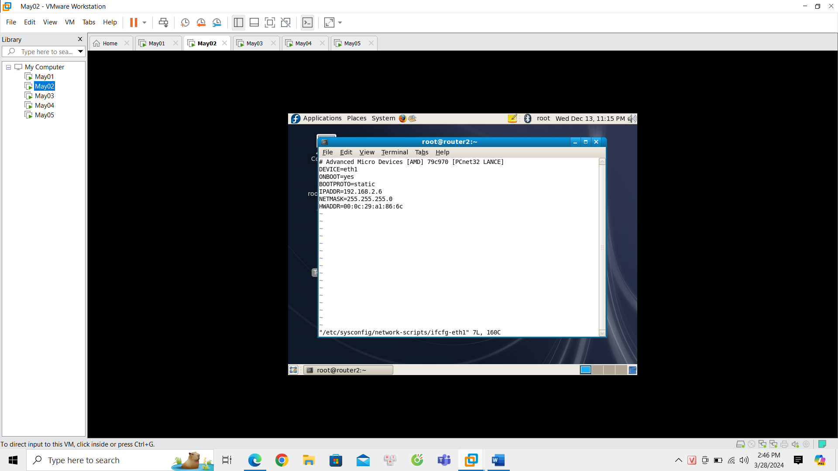

## 2.2 Cấu hình giao thức định tuyến

**Cấu hình giao thức RIP**

*Ở router1, thực hiện:*

* #vi /etc/quagga/ripd.conf

hostname router1-rip

password admin1234

enable password admin1234

* #service ripd start
* #telnet 127.0.0.1 2602
* #enable
* #configure terminal
* #router rip
* #network 192.168.2.0/24
* #network 192.168.1.0/24
* #end
* #write
* #quit
* #service ripd restart

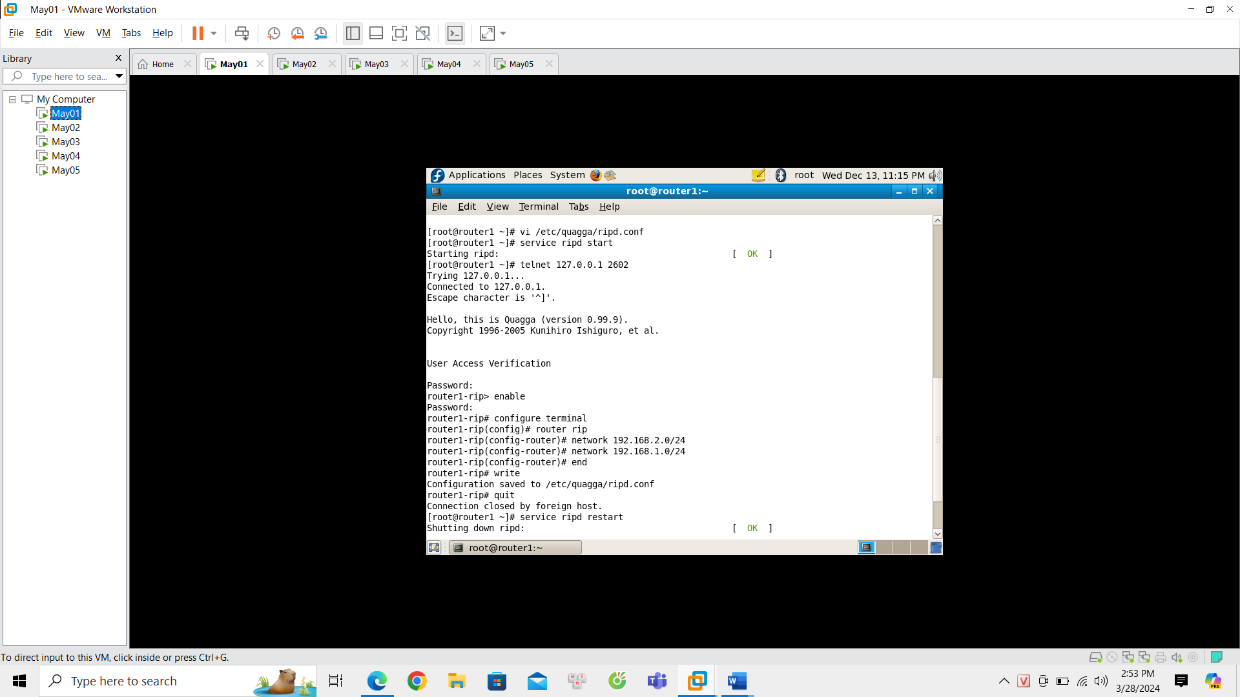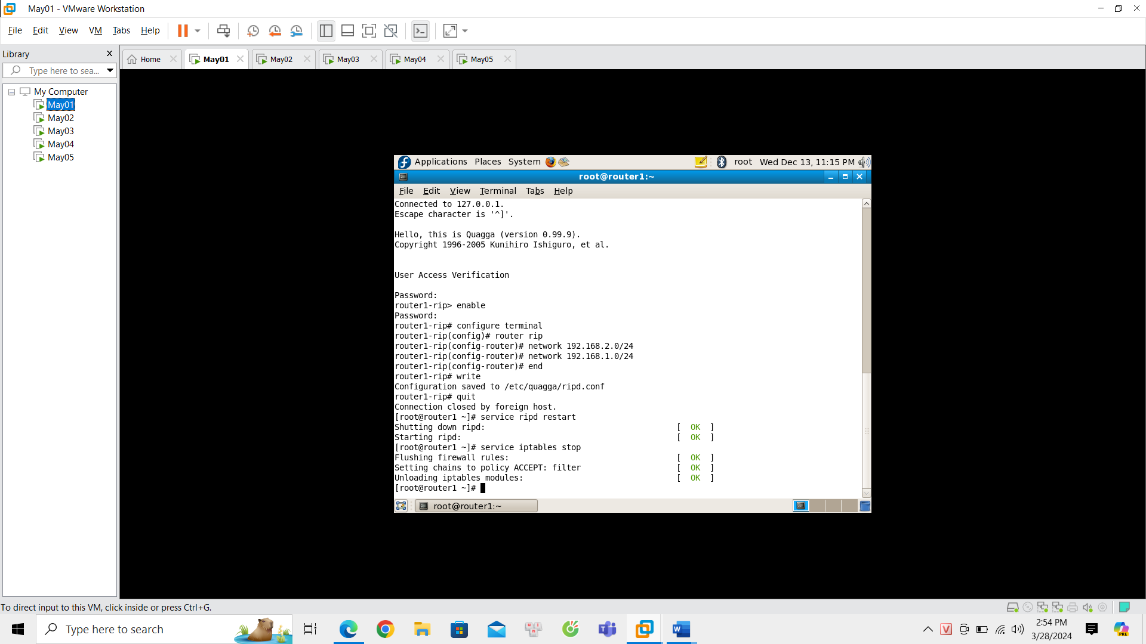

*Ở router2, thực hiện:*

* #vi /etc/quagga/ripd.conf

hostname router2-rip

password admin1234

enable password admin1234

* #service ripd start
* #telnet 127.0.0.1 2602
* #enable
* #configure terminal
* #router rip
* #network 192.168.2.0/24
* #network 192.168.3.0/24
* #end
* #write
* #quit
* #service ripd restart
* #service iptables stop
* #route

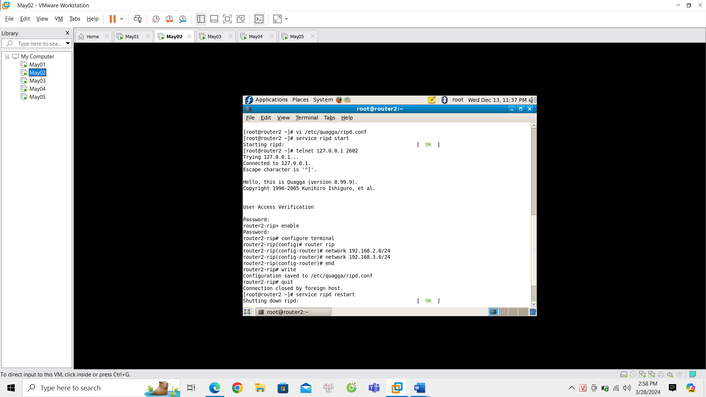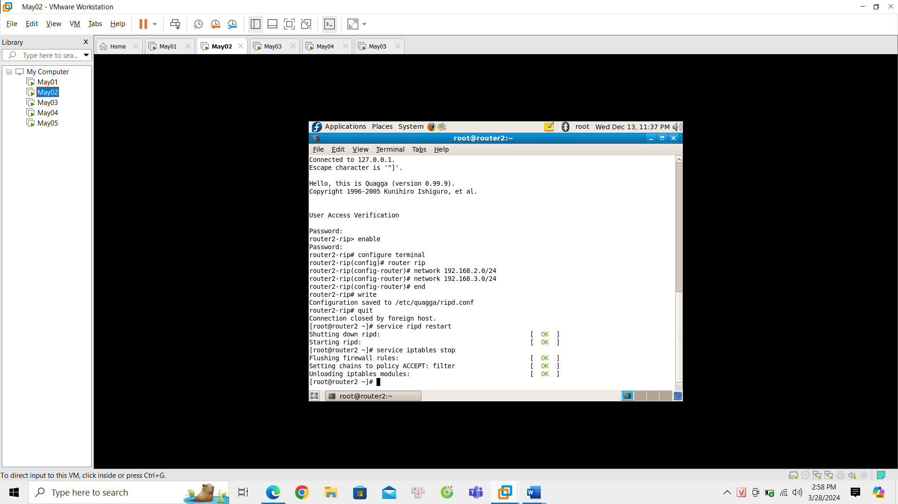

# PHẦN 3: XÂY DỰNG HỆ THỐNG THÔNG TIN WEB

## 3.1 Hệ quản trị nội dung Joomla

**Các bước tiến hành**

Ở máy lựa chọn triển khai database server:

* Cài đặt XAMPP, lựa chọn cài đặt MySQL
* Vào trang chủ của XAMPP ở localhost và chọn phpmyadmin để quản trị các cơ sở dữ liệu
* Tạo cơ sở dữ liệu cho từng trang web
* Phân quyền truy cập từng CSDL này với từng tài khoản cụ thể (tránh dùng tài khoản root).

Ở máy lựa chọn làm web server

* Cài đặt XAMPP chọn cài php và Apache
* Giải nén tập tin cài đặt Joomla vào thư mục htdocs của XAMPP Apache
* Tiến hành cài đặt

Ở máy con truy cập vào trang web tmdt.vn, svpxu.info, web đồ án cá nhân

## 3.2 Cài đặt web

### 3.2.1 Trang web tmdt.vn

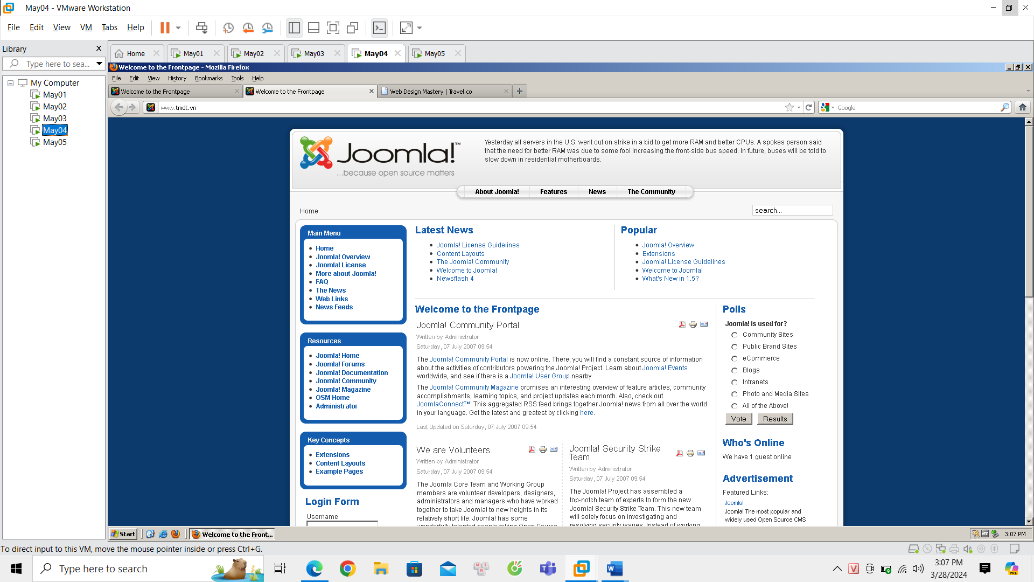

### 3.2.2 Trang web svpxu.info

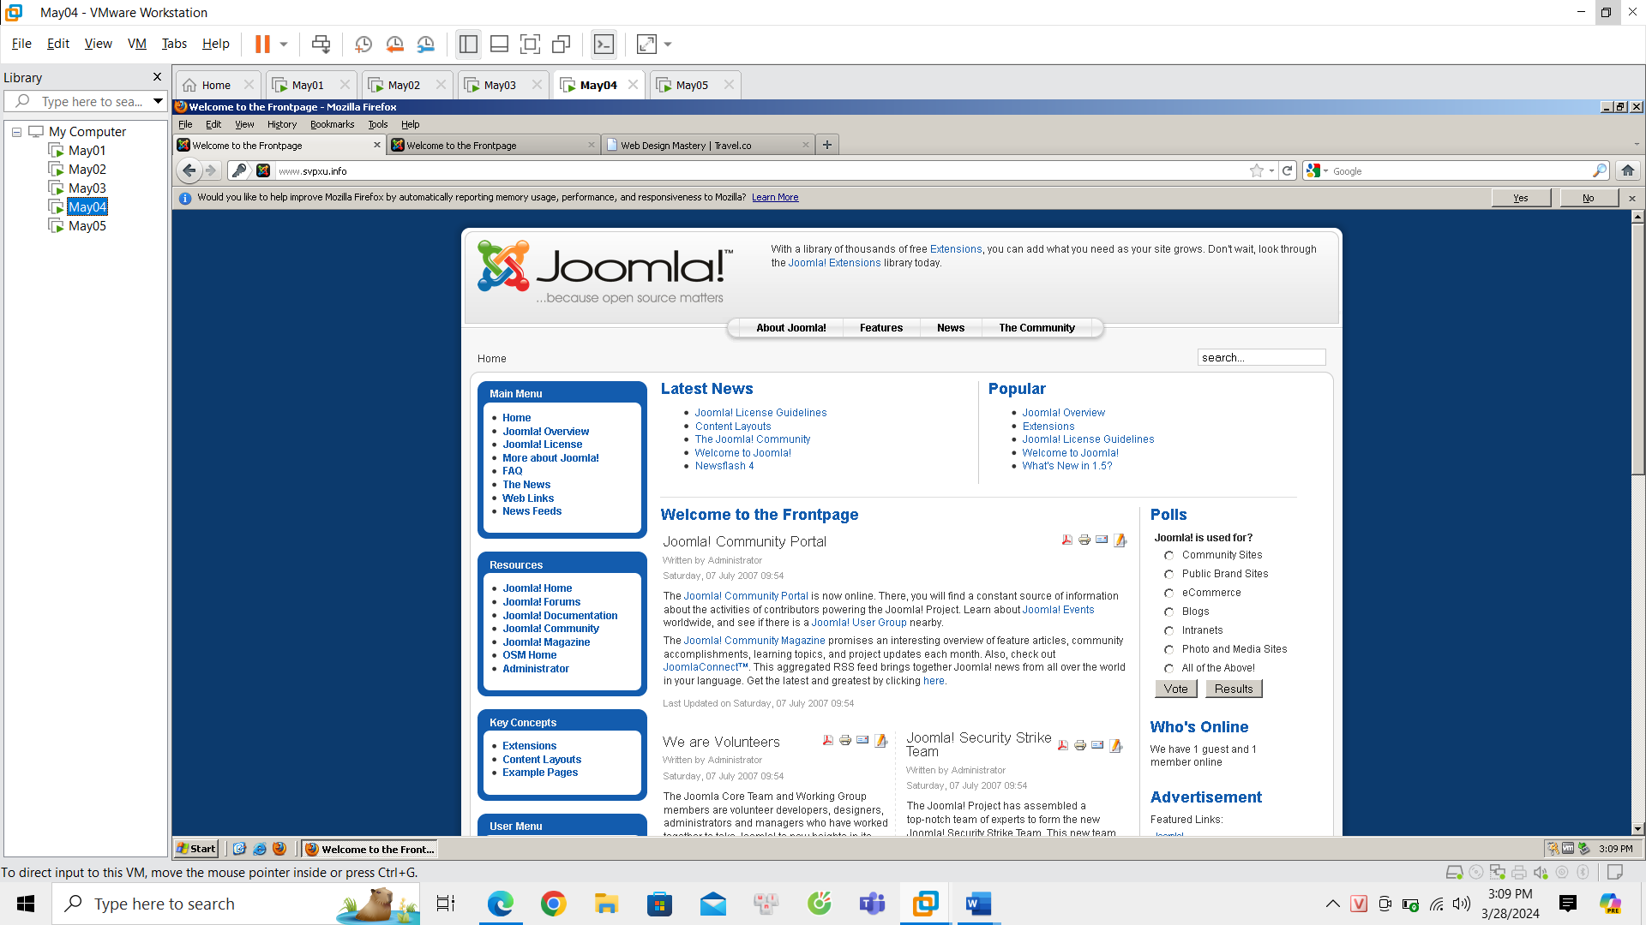

### 3.2.3 Trang web của học phần thiết kế Web

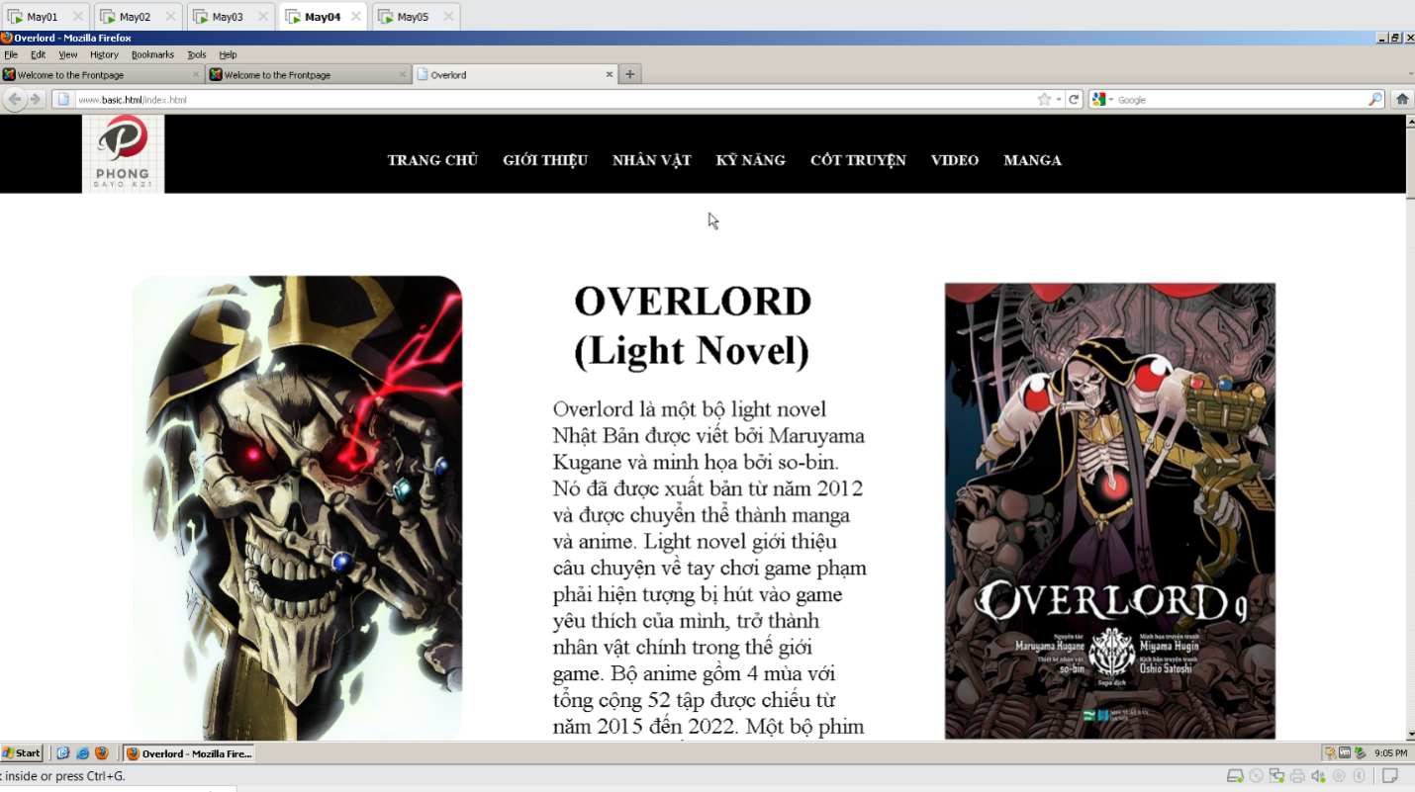

## 3.3 Triển khai DNS

**Các bước tiến hành**

**Giai đoạn 1: Cài đặt máy chủ DNS**

* Cài đặt máy ảo mới, đặt tên là May05, sử dụng hệ điều hành Windows Server 2003
* Thiết lập địa chỉ IP tĩnh 192.168.1.7/24

**Giai đoạn 2: Cài đặt dịch vụ DNS**

* Vào Start\Control Panel\AddRemove Programs\Components\Networking Services để cài đặt các dịch vụ mạng (Windows Components) còn thiếu trong đó có dịch vụ tên miền – DNS – (Domain Name Service).

**Giai đoạn 3: Cấu hình dịch vụ DNS**

* Giải thích về cấu trúc Forward Lookup Zone
* Giải thích về tên miền
* Giải thích các dịch vụ mà 1 tên miền cung cấp
* Giải thích về dịch vụ web – www – của một tên miền
* Thiết lập địa chỉ IP 192.168.1.5 cho 2 trang web: (i)www.tmdt.vn; và (ii) [www.svpxu.info](http://www.svpxu.info/)
* Các bước tiến hành:
* Action\Configure DNS Next (Create a Forward Lookup Zone) (The server maintains …) Zone name (“pxu.info”) (Create a new …) (Allow both nonsecure and secure…) (192.168.1.5) Complete (Finish)
* Forward Lookup Zones\pxu.info\ New Host (A) Name (“www”) và IP address (192.168.1.5) Add Host

**Giai đoạn 4: Kiểm tra thông tin DNS ở máy con**

* Tại May04, thiết lập địa chỉ của DNS là 192.168.1.7
* #nslookup
* > [www.svpxu.info](http://www.svpxu.info)
* >www.tmdt.vn
* 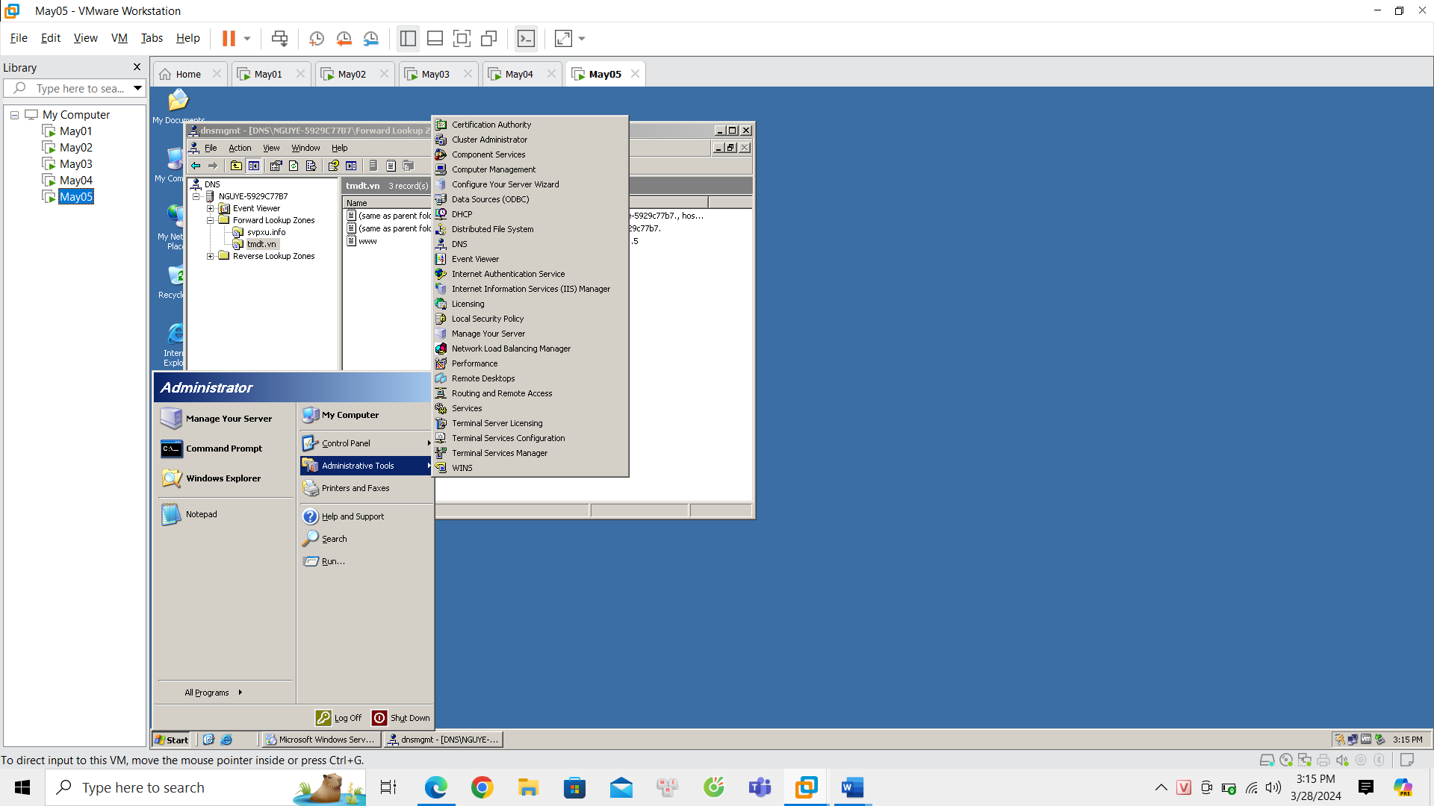
* 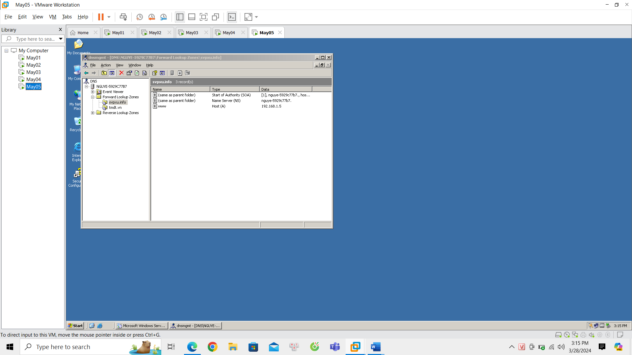
* 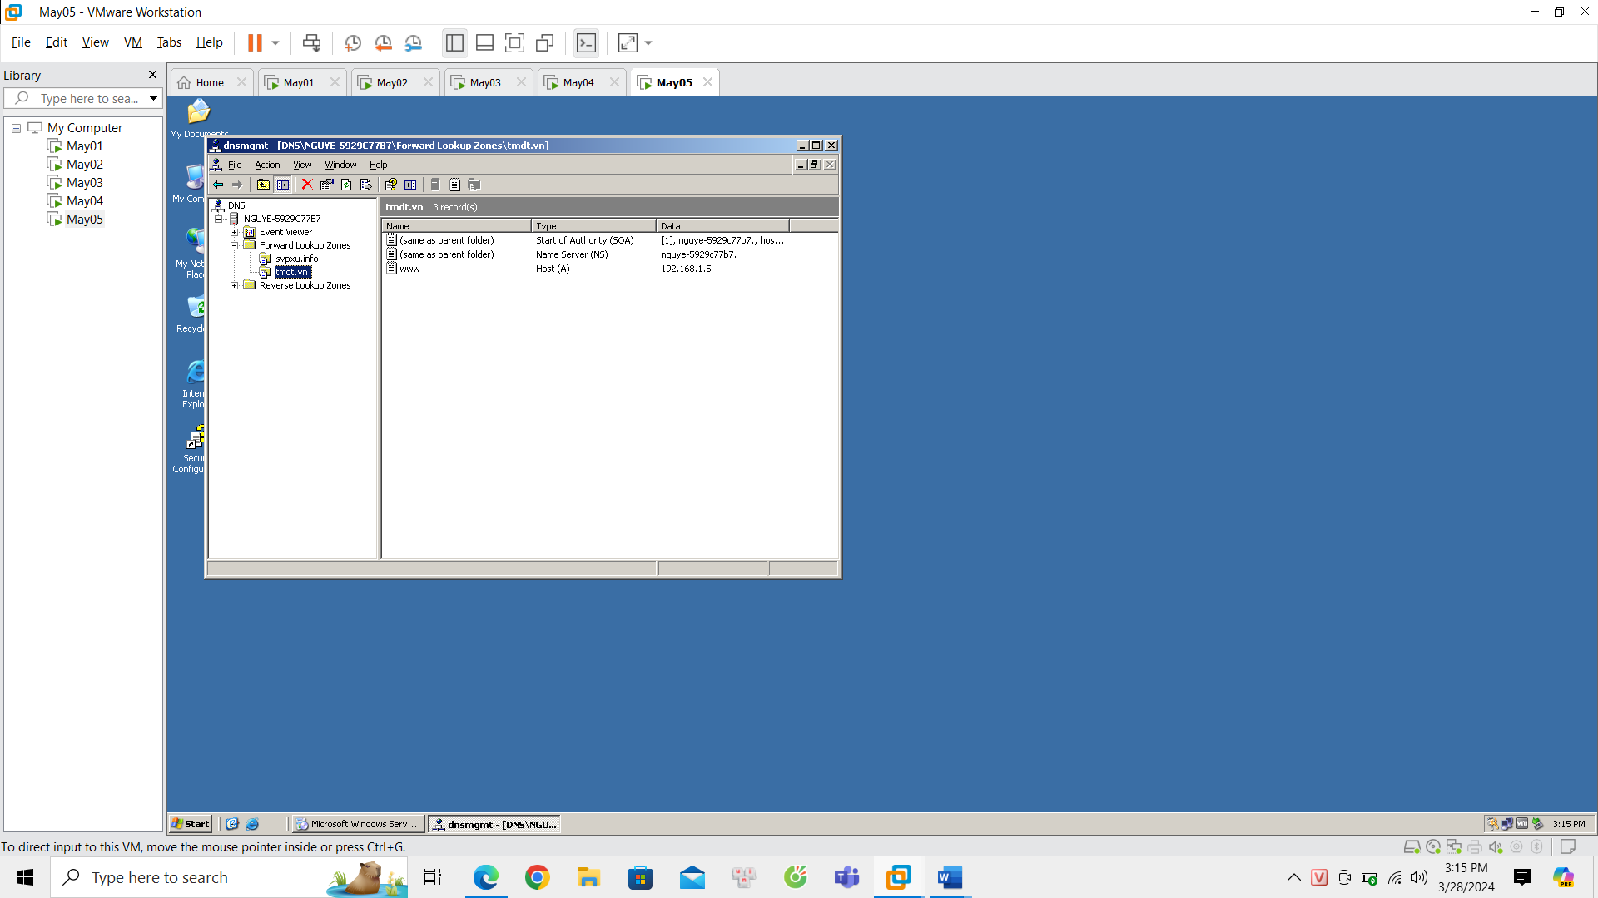

## 3.4 Triển khai Virtual hosting

